Git 基础面试题速记通关版 _ 面试刷题

Git 中如何切换到不同的分支？
切换分支在日常开发里太常见了 ，其实就是告诉 Git 你要把工作目录换成另一个分支的代码状态。
用 git checkout 是最直接的方式。比如想切到dev 分支 ，就写：

git checkout dev
现在你的命令行提⽰符通常会变 ，显⽰当前在哪个分支。文件内容也会立刻变成 dev 分支最新的样子。后来 Git 推出了更友好的命令 git switch ，专用来切分支 ，语义更清晰。你可以这么用：
git switch dev
它的好处是没法像 checkout 那样一不小心就混着干别的事 ，比如误操作文件。如果你经常担心手滑 ，优先用
switch 。
如果目标分支还没本地创建 ，但远程存在 ，比如 origin/feature/user-login ，可以直接拉下来并关联：

git switch feature/user-login
Git 会自动识别远程分支并建立本地跟踪。前提是远程分支已经推上去了。
1）确保当前分支的改动已提交或暂存 ，否则切分会失败

2） git checkout 功能多但容易误操作 ， git switch 更专注安全

3）新项目建议统一用 switch ，老团队熟悉 checkout 也问题不大这两个命令不会改变提交历史 ，只是移动 HEAD 指针指向不同分支 tip。
Git 中如何查看文件的更改历史？常用命令有哪些？
查看文件的更改历史 ，核心是 git log 命令配合特定参数。
1）想看某个文件从头到尾的修改记录 ，直接在 git log 后面跟上文件路径

git log -- filename
这样就能看到所有涉及这个文件的提交 ，包括commit ID、作者、时间和提交信息。

2）如果只想快速浏览修改了什么内容 ，加上 -p 参数 ，它会把每次的 dif 补丁也列出来

git log -p -- filename
这个特别有用 ，能一眼看出哪行被删了、哪行新增了。
3）有时候你只关心谁动过哪些行 ，或者最近几次改动 ，可以用 --oneline 简化输出

git log --oneline -- filename
一行一条记录 ，清爽很多。再结合 -n3 就只看最近三次提交。
4）想知道某次提交具体改了啥 ，复制commit ID 用 git show

git show <commit-id>
它会展⽰该提交的元信息和完整 dif，比翻 log -p 更精准。
这些命令组合起来 ，基本覆盖日常排查 “这文件谁改的” 、“什么时候变的” 、“ 改了哪些逻辑” 的需求。像排查 bug 或交接代码时 ，这套操作很常用 ，比如你在看一个 Spring Boot 项目的 application.yml 被反复调整 ，用 git log -p -- application.yml 能迅速定位配置变更点。

git rm 命令与系统的 rm 命令有什么区别？
gitrm 和系统 rm 看着都是删文件 ，但干的事完全不是一码事。
系统 rm 就是单纯把文件从磁盘上抹掉 ，执行完文件就没了。而 gitrm的核心作用是告诉 Git 仓库 ，“这个文件我不再需要你跟踪了” ，它会做两件事：先从暂存区移除该文件的索引 ，然后顺手把工作目录里的文件也删了。你可以理解为git rm = 移除追踪 + 删除文件。
如果你想只停止追踪但保留本地文件 ，加个 --cached 参数就行。 比如配置文件不小心被提交了 ，现在要忽略但留着本地用 ，就这么操作：

git rm --cached config.local
echo "config.local" >> .gitignore
反过来 ，如果你直接用系统 rm 删了文件 ，Git 还以为这文件应该存在 ，状态就会显⽰为 “deleted” 但没通知暂存区。这时候要么手动 git add 删除动作 ，要么干脆用 gitrm 避免漏步。
简单说 ，gitrm 是版本控制的一部分 ，确保删除动作也被记录；系统 rm 只管文件系统 ，压根不经过 Git 的管理体系。团队协作时 ，用错就会出现别人拉代码发现文件还在 ，或者自己误删无法恢复的问题。

Git 中如何查看提交历史？常用命令有哪些？
查看提交历史最常用的命令是 git log ，它能列出从当前分支最新提交开始的所有记录。默认输出包含提交哈希、作者、 日期和提交信息 ，一行一个。
想让输出更紧凑 ，用 git log --oneline ，每个提交只占一行 ，哈希值也缩短了 ，适合快速浏览。如果关心某文
件的修改历史 ，可以加文件路径 ，比如 git log README.md ，只显⽰该文件相关的提交。

1） | --oneline 让输出简洁 ，适合扫一眼最近改动
2） | --graph 能画出分支合并的拓扑结构 ，看分叉和合并特别清楚
3） | --since 和 --until 按时间范围过滤 ，比如 git log --since="2 weeks ago"
4） -p 或 --patch 显⽰每次提交的具体代码变更 ，能看出改了哪些行
如果只想看统计信息 ， git log --stat 会在提交信息后附带文件增删行数。想找某个作者的提交 ，用 --
author="name" 过滤。

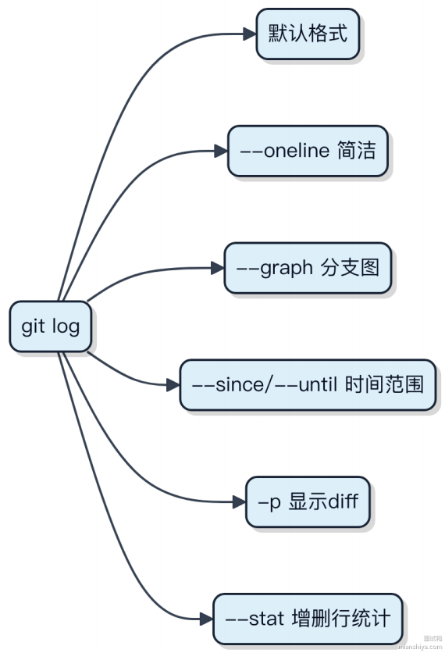

这些选项还能组合使用 ，比如 git log --oneline --graph --all ，能清晰看到所有分支的提交脉络 ，排查合

并问题时很实用。

git clone 命令的作用是什么？
把远程仓库的完整代码和历史记录下载到本地 ，生成一个独立的Git 项目目录。
1）执行 git clone [url] 时 ，Git 会拉取远程仓库的所有提交记录、分支信息和文件快照 ，不只是当前代码。
2）默认会复制 .git 目录 ，保留完整的版本控制能力 ，之后所有提交、回退、分支操作都能在本地完成。
3）克隆后自动创建远程连接（ remote），名字叫 origin ，指向原仓库地址 ，后续推送或拉取更新都靠它同步。
4）和 git init + git pull 不一样 ，clone 是一次性完整复制 ，init 是从零开始建仓库再关联。

比如用 GitHub 或 GitLab 时 ，想参与项目第一件事就是 clone：

git clone https://github.com/user/project.git
这命令跑完就得到一份完全可操作的副本 ，不用联网也能查日志、切分支。

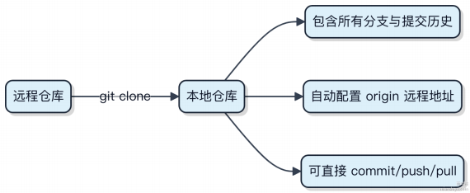

如何在 Git 中创建一个新的仓库？
先说本地初始化。进到项目根目录 ，敲一行 git init 就完事了。这命令会在当前目录生成一个隐藏的 .git 文件夹 ，用来存版本信息。这时候仓库就建好了 ，但只是本地的。
如果想跟远程协作 ，得去 GitHub、GitLab 或者 Gitee 这类平台手动点 “新建仓库” ，填个名字 ，选公开还是私有。注意别初始化 README 或 .gitignore ，除非你真需要。
创建完远程仓库后 ，要把本地和它连上。用 git remote add origin <你的仓库地址> 把远程地址绑上 ，一般叫

origin ，这是约定俗成的名字。
接着把当前分支关联过去。现在新版本 Git 一般默认主分支是 main ，所以先 git branch -M main 确保本地分
支名对得上。然后推上去： git push -u origin main 。这一下就把本地提交和远程分支链住了 ，下次直接
git push 就行。

整个流程就是：本地 init → 远程建空库→ remote add → 推第一次带 -u 。四步走完 ，仓库就活了。

git tag 命令有什么作用？
给代码仓库打标签 ，相当于在某个提交上贴个永久的书签 ，最常见的用途是标记发布版本 ，比如 v1.0.0、v2.1.3 这种。
1）创建标签很简单 ， git tag v1.0.0 就能在当前提交打一个轻量标签。如果要附带信息 ，可以用带注释的标
签： git tag -a v1.0.0 -m "release version" ，这个标签会存进 Git 数据库 ，有自己的校验和。

2）标签不会随着日常提交往前推 ，它永远指向那个固定的commit。你想切换到某个版本时 ，直接 git checkout v1.0.0 就行 ，方便回溯和构建。

3）默认情况下 git push 不会把标签推送到远程 ，得显式执行 git push origin v1.0.0 或一次性推送所有

标签 git push origin --tags 。团队协作时这一步不能漏 ，不然别人拉不下来你的版本标记。

4）查看标签用 git tag 列出所有标签 ，支持按模式过滤 ，比如 git tag -l "v2.*" 找所有 v2 开头的版本。

代码⽰例：

# 创建带注释标签
git tag -a v1.0.0 -m "正式发布 "
# 推送指定标签
git push origin v1.0.0

# 检出标签对应的代码
git checkout v1.0.0
一般来说 ，轻量标签适合个人临时标记 ，带注释标签更推荐用于正式发布 ，信息更完整也更规范。

Git 中如何操作分支？ 常用命令有哪些？
创建分支不用切 ，直接 git branch dev 就能在当前提交上建个叫dev 的分支指针。想切换过去得用 git
checkout dev ，现在开发基本都合并成一条命令 git switch dev 或 git checkout -b dev 直接新建并切换。
分支之间靠提交记录关联 ，每个分支指向一个提交快照。多人协作时 ，feature 分支做完功能就合并进 main ，用 git

merge 会生成一个新的合并提交。如果不想留合并痕迹 ，可以 git rebase 把你的提交搬到目标分支最新处 ，历史更干净。
1） git branch 列出本地所有分支 ，带星号是当前所在 2） git branch -d dev 删除已合并的分支 ，-D 强删未
合并的 3） git checkout -b feature/login 创建并切换到新分支 4） git merge feature/login 在main 上合并 feature 分支 5） git push origin dev 推送本地分支到远程 ，第一次要设置上游
远程分支操作要注意同步。别人推了新分支 ，你本地看不到 ，得 git fetch 拉取元信息才能访问。删除远程分支是
git push origin --delete dev 。

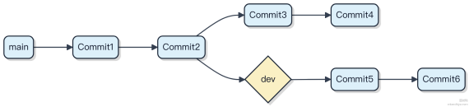

变基操作容易改写历史 ，团队分支上别随便用 。 日常建议小步提交 ，分支粒度细一点 ，比如按功能拆成 login、order等 ，合完就删 ，避免堆积。

git push 命令的作用是什么？
把本地仓库的提交同步到远程仓库 ，让别人能拉取你最新的代码。简单说就是 “ 上传” 你的commit。
执行 git push 时 ，Git 会算出本地有而远程没有的那些commit ，然后通过网络协议打包发过去 ，远程仓库收到后更新对应分支的指针。
一般用法是：

git push origin main
意思是把当前分支的改动推送到名为 origin 的远程仓库的 main 分支。
1）如果远程分支有你本地没有的更新 ，比如别人先推了代码 ，那 Git 会拒绝你的推送 ，防止覆盖别人的工作。这时候
得先 git pull 拉取最新代码合并后再推。

2）如果是新建的分支 ，第一次推需要指定上游分支 ，可以加 -u 参数：

git push -u origin feature/login
之后就能直接用 git push 不带参数了。

3）强行覆盖远程分支可以用 --force ，但很危险 ，容易搞丢别人的提交 ，除非明确知道自己在干啥 ，否则别用。
多人协作时 ，推荐用 --force-with-lease ，它会检查远程是不是有别人新推的提交 ，有就拒绝强推 ，相对安全

点。

git commit 命令的作用是什么？
把暂存区的修改正式提交到本地仓库 ，生成一个新的版本快照。
1）你改了几个文件 ，用 git add 把它们加到暂存区（staging area），这一步是为提交做准备。
2）执行 git commit -m "描述信息 " ，Git 就会把这些暂存的改动打包成一个提交对象（commit object），附上你

写的说明、作者、时间戳和前一个提交的指针 ，存进本地仓库。
3）这个提交在当前分支上形成新的节点 ，历史记录向前推进一步。
不带 -m 参数时 ，Git 会打开默认编辑器让你写更详细的提交信息 ，适合复杂变更。

# 典型流程
git add UserService.java
git commit -m "add user creation logic"
跳过暂存区直接提交单个文件可以用 git commit -a ， 它会自动提交所有已跟踪文件的改动， 但不会包含新创建的未跟踪文件。
记住， commit 是本地操作， 只影响你的本地仓库。别人看不到这次提交， 除非你用 git push 推送到远程仓库。

什么是 Git 的暂存区？为什么 Git 需要暂存区？
Git 的暂存区， 也叫 index， 是提交之前的一个中转站。它不是简单的临时存储， 而是你准备提交的内容快照。
1） 当你修改文件后执行 git add ， 文件内容就从工作区复制到了暂存区。这时候改动还没进版本库， 但已经被Git跟踪并纳入下次提交的候选。
2） 暂存区的存在让你能精准控制一次提交包含哪些改动。比如你改了两个文件， 但只想提交其中一个， 就可以单独 git add 那个文件。没有暂存区的话， 就得靠插件或脚本模拟这种粒度控制， 像 SVN 就是直接提交工作区所有变动。
3） 它还支持多次 add 同一个文件的不同阶段。比如你改了一段代码， add 一次， 再改一点， 可以重新 add 覆盖暂存内容。最终提交的是最后一次暂存的状态， 而不是工作区当前状态。

如果没有暂存区， 每次提交都得扫描整个工作目录， 效率低， 也无法做这种分阶段的提交准备。像 IDE 提交界面里勾选部分变更行的功能， 底层也是靠暂存区实现的。这个设计让 Git 更灵活， 也更可靠。

什么是版本控制系统？为什么使用版本控制系统？
版本控制系统的本质是管理文件变更的工具， 尤其擅长处理代码这类文本文件的历史记录。它会记录每次修改的内容、谁改的、什么时候改的， 还能随时回到任意历史状态。
1） 最基础的能力是快照管理。比如你开发新功能前打个 tag， 搞砸了直接 reset 回去， 成本几乎为零。不像以前手动复制文件夹叫 v1、v2、ﬁnal、 really_ﬁnal， 完全没法协同。
2） 多人协作时优势更明显。Git 这类分布式系统允许每个人本地提交， 再 push到远程仓库。冲突发生时能精确比对行级差异， merge 策略成熟， 配合 GitHub Pull Request 流程， 代码审查也顺带解决了。
3） 还能追溯问题源头。用 gitbisect 命令可以二分查找引入 bug 的那次提交， 千次提交里找问题也就 10 步内搞定。线上事故定位时特别管用。

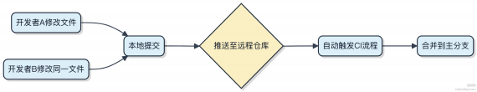

不用版本控制系统的话 ，团队协作基本靠发压缩包 ，代码丢失风险高 ，回滚困难 ，压根没法做持续集成。现在主流项目清一色用 Git ，像 Apache Kafka、Spring Framework 全部托管在 Git 仓库里 ，已经是工程实践的标配了。

什么是 Git？它的主要功能是什么？
Git 是个分布式版本控制系统 ，开发者能把代码的每一次改动都记录下来 ，方便回溯和协作。你改了哪几行、谁改的、什么时候改的 ，全都能查到。
1）跟踪代码变更
每次提交（commit）都会生成一个快照 ，附带唯一的 hash 值。改错了直接 reset 回上一个状态 ，不怕手滑。
2）支持分支开发
新建分支成本极低 ，比如从 main 拉个 feature/user-login 分支做新功能 ，改完再合并回去。多个功能可以并行不冲突。
3）本地仓库完整备份
每个开发者机器上都有完整的项目历史 ，不依赖中央服务器。即使远程仓库挂了 ，从任意人的本地也能恢复。

4）高效合并与冲突管理
多人修改同一文件时 ，Git 能自动合并无冲突的部分 ，有冲突的地方会标出来让你手动处理 ，保留修改意图。
举个日常流程：

git clone https://github.com/user/project.git # 拉代码
git checkout -b feature/login # 新建分支
# 修改代码 ...
git add .
git commit -m "add login logic"
git push origin feature/login # 推送到远程
团队协作常见模式是 Git Flow 或基于 pull request 的工作流 ，GitHub、GitLab 都是基于 Git 构建的平台。

git remote 和 git clone 命令有什么区别？
git clone 是把远程仓库完整拷贝一份到本地 ，同时自动配置好远程关联。执行完 git clone
https://github.com/user/repo.git ，Git 会默认把源地址保存为 origin ，后续拉取、推送都不用再指定地

址。
git remote 不是复制代码 ，它管的是 “连接关系” 。比如你本地初始化一个仓库 git init ，可以用 git remote add origin https://github.com/user/repo.git 手动加上远程地址。之后才能 git push -u
origin main 。

1）

2）

git clone 自动完成远程链接的设置 ，背后其实就包含了 git remote add 这一步
git remote 可以管理多个远程地址 ，比如加个
upstream | 跟踪上游仓库： | git remote add upstream

https://github.com/other/repo.git
git remote -v ，列出所有命名远程及其 URL
3）查看当前关联的远程库 ，直接
代码协作中常见场景是：你 fork 了别人的项目 ，在自己仓库里 git clone 下来 ，然后用 git remote add
upstream 把原始仓库加为上游 ，方便同步最新变更。

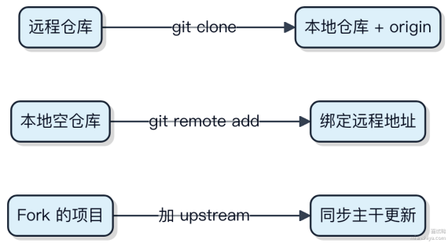

简单说 ， clone 是 “从无到有” 拿一份带连接的副本 ， remote 是 “后期维护” 这些连接。

请简单介绍 Git 中 ssh-keygen 的生成步骤？
先说用途 ，ssh-keygen 生成的是 SSH 密钥对 ，用来在 Git 操作时免密登录代码仓库 ，比如 GitHub、GitLab 这些平台都支持。
打开终端直接运行命令就行：

ssh-keygen -t rsa -b 4096 -C "your_email@example.com"
-t 指定加密类型 ，rsa 是最常见的 ，4096 是位数 ，比默认的 2048 更安全。-C 后面是注释 ，一般是邮箱 ，方便识别是谁的密钥。
执行后会提⽰你保存路径 ，一般直接回车用默认位置 ，比如 ~/.ssh/id_rsa 。接着会让输入密码（ passphrase），这一步可以省略 ，但加了更安全 ，每次操作都会要求输一次。
生成完两个文件：私钥 id_rsa 和公钥 id_rsa.pub 。公钥内容要复制到 GitHub 这类平台的 SSH Keys 设置里。怎么复制？ Linux 或 macOS 可以用：
cat ~/.ssh/id_rsa.pub | pbcopy
macOS 下 pbcopy 把输出放进剪贴板 ，Windows 就手动打开文件复制 ，注意别复制错。最后验证一下有没有配好：

ssh -T git@github.com
如果是第一次连 ，会提⽰信任主机 ，输入 yes 回车 ，看到类似 “You've successfully authenticated” 的消息就说明通了。
整个过程其实就三步：生成密钥、上传公钥、测试连接。 中间最怕搞混私钥和公钥 ，私钥必须本地保管 ，绝对不能传给别人或提交到仓库。

git pull origin 命令的作用是什么？
git pull origin 的作用是把远程仓库 origin 上的最新代码 ，拉取并合并到当前所在的本地分支。

它其实是个复合命令 ，等价于先执行 git fetch origin 再执行 git merge 。比如你在本地 main 分支 ，运
行 git pull origin main ，就会从远程 origin/main 拉取更新 ，并尝试自动合并到当前分支。

1）如果本地没有偏离远程分支 ，Git 会做一次快速合并（fast-forward），直接移动指针。 2）如果有冲突 ，Git 会暂停
合并过程 ，让你手动解决冲突后再提交。 3）现代 Git 推荐显式指定分支 ，比如 git pull origin main ，避免歧

义。
注意 ，不带参数的 git pull 能正常工作 ，是因为Git 会读取分支的追踪关系（ upstream）。这个关系通常在你第一
次 git push -u origin main 时建立。

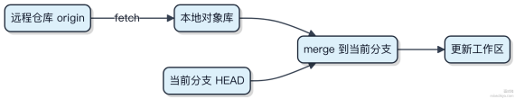

简单说 ，pull 就是 “先抓下来再合上” ，适合同步别人最新的改动。但自动化合并有风险 ，复杂场景建议分开用
fetch + merge ，看得更清楚。

Git 中如何将一个分支的更改合并到另一个分支？
先切到你想要接收更改的目标分支 ，比如要把 feature/login 的改动合到 main 上 ，第一步就得在 main 分支上操作。
执行合并最常用的命令是 git merge 。直接运行 git merge feature/login ，Git 就会把那个分支的提交历史

并入当前分支。前提是当前工作区干净 ，不然 Git 会拒绝合并。
如果两个分支在分叉后都改了同一个文件的同一部分 ，就会冲突。Git 会停下来标记出冲突区域 ，得手动编辑文件 ，删掉冲突标记 ，保存后再提交 ，才算完成。
还有一种方式是 git rebase 。它不是简单合并 ，而是把你的提交 “ 重新播放” 到目标分支的最新提交之上 ，历史看起来更线性。但注意 ，变基不要用在已经推送到远程的公共分支上 ，会搞乱别人的本地仓库。

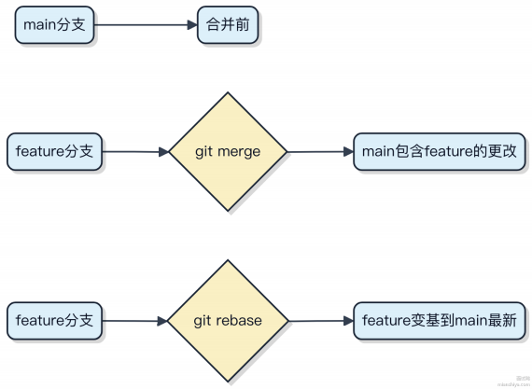

实际项目里 ，GitHub 的 Pull Request 或 GitLab 的 Merge Request 本质就是可视化地做 merge ，还能加代码评审。小团队直接 merge 没问题 ，大项目建议用 rebase 保持提交清晰 ，但得团队约定好规则。

Git 提交代码的基本步骤是什么？
1）先看工作区状态 ，用 git status 瞄一眼哪些文件变了 ，避免提交时手忙脚乱。
2）把需要提交的变更加到暂存区 ，用 git add <file> 或一次性 git add . 。这一步其实是把当前文件快照保存到Git 的索引里 ，不是直接进版本库。

3）执行 git commit -m "你的提交信息 " ，就把暂存区的内容正式写入本地仓库了。提交信息别写 “ update” 这

种没营养的 ，得说清楚改了啥、为啥改。
4）如果远程有新提交 ，先 git pull 拉最新代码 ，解决可能的冲突。不然你推不了 ，或者强行推会炸掉别人的代码。
5）最后 git push 把本地提交推到远程仓库 ，比如 GitHub 或 GitLab。这时候队友才能看到你的改动。
整个流程走下来 ，其实就是：改文件→ 加暂存→ 做提交→ 拉更新→ 推远程。平时开发中 ，分支管理和提交粒度更重要。别一口气改十来个功能还塞在一个提交里 ，后续查问题能搞不定。

什么是 Git 的 fork 复刻功能？
fork 其实就是给一个开源项目做一次完全的拷贝 ，这个拷贝会独立存在于你的GitHub 账号下。你对它怎么改都行，不会影响原项目 。
1） 当你想给某个开源项目贡献代码时 ，比如你想给 Spring Boot 提个 bug 修复 ，你不能直接往主仓库推代码。常规做法是先 fork 它 ，在自己的空间里修改、提交。
2）改完之后 ，你可以发起一个 Pull Request（ PR），请求原作者把你的改动合并回去。这是开源协作的标准流程。
3）fork 和clone 不一样。clone 是把代码复制到本地 ，还是同一个仓库。而 fork 是在远程平台创建一个全新的、属于你的仓库 ，基于原项目但完全独立。
举个实际场景：你在 GitHub 上看到 alibaba/druid 这个项目 ，点击 "Fork" 按钮后 ，就会在你的账号下生成一个yourname/druid。你可以自由地添加功能 ，比如增加一种新的监控指标实现。

这种机制让社区协作变得安全可控。原项目的维护者始终掌握最终决定权 ，所有外部贡献都要经过评审才能进入主干。

Git 中如何查看当前配置？常用命令有哪些？
想看 Git 当前的配置 ，最直接的方式是用 git config --list ，这条命令会把所有生效的配置项列出来 ，包括系
统级、全局和仓库级别的设置。如果配置太多 ，想找某个特定项 ，比如用户名 ，可以直接查
git config
user.name 。
配置的作用范围分三层 ，优先级从高到低是：本地仓库 > 全局 > 系统。
设置的时候也对应三个参数： --local （默认）、 --global 、 --system 。一般用户信息用 --global 就够
了 ，比如
git config --global user.email "you@example.com" 。
还有一个实用命令是 git config --get-regexp <pattern> ，支持正则匹配查找 ，比如 git config --
get-regexp "^user" 能找出所有 user 开头的配置 ，排查问题时特别方便。
别忘了 git config --edit --global 可以直接打开全局配置文件编辑 ，比一条条敲命令更直观。

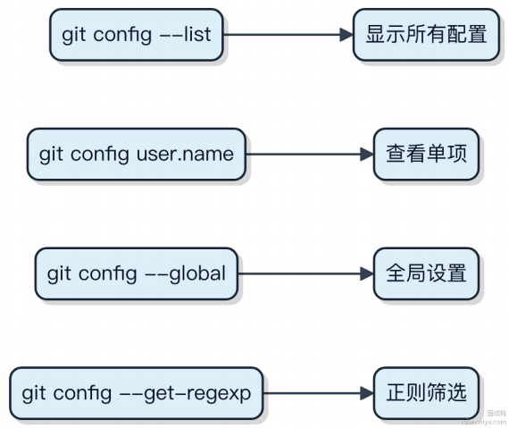

什么是 Git 的提交消息？它的作用是什么？
Git 的提交消息是每次 commit 时附加的一段文字， 用来说明这次代码变更的目的和内容。别小看这短短几行字， 它其实是项目历史的 “说明书”。
没有清晰的提交消息， 团队协作时根本搞不清某次修改到底干了啥。比如你看到一条记录写着 “ﬁx bug”， 压根不知道修了哪个 bug， 排查问题直接抓瞎。好的提交消息应该让人一眼看出：改了什么、为什么改。
一般来说， 提交消息分三部分：标题行、空行、正文。标题行用动词开头， 不超过 50 个字符， 比如 fix: prevent crash on invalid input 。正文可以详细描述背景、影响范围或解决方案， 必要时还能加上关联的任务 ID 或 bug编号。
这类规范在实际开发中很常见， 像 Angular 团队就推行 Conventional Commits 规范， 通过固定的前缀 （如 feat、 ﬁx、docs） 让自动化工具能根据提交消息生成 changelog， 甚至决定版本号是否该升级。
代码⽰例：

git commit -m "refactor: remove deprecated API usage in user service"
这种写法看起来简单， 但长期积累下来， git log 就成了可读性很强的项目演进记录， 查问题、做复盘都省劲不少。

Git 中的 .gitignore 文件的作用是什么？如何配置？
.gitignore 文件的作用是告诉 Git 哪些文件或目录不需要纳入版本控制。比如编译生成的 class 文件、 IDE 配置、本地环境配置等 ，这些没必要提交到仓库里 ，还能避免污染提交记录。
配置方式很简单 ，在项目根目录创建 .gitignore 文件 ，每行写一个要忽略的模式。可以是具体文件名 ，也可以用通配符。
1）直接忽略某个文件

config.local.properties
2）忽略某一类文件

*.log
这会忽略所有以 .log 结尾的文件3）忽略整个目录
/target/
只忽略项目根下的 target 目录

build/
任何层级的 build 目录都会被忽略4）否定规则
!important.log
即使前面忽略了 .log ，这条规则能让 important.log 依然被跟踪
常见项目里 ，一般会忽略 Maven 的 target/ 、Gradle 的 .g radle/ 、IntelliJ 的 .idea/ 、Eclipse 的
.settings/ ，还有 node_modules/ 这种依赖目录。

注意：如果文件之前已经被 Git 跟踪了 ，再加到 .gitignore 里也不会生效。得先从 Git 里移除 ，比如用

git rm --cached filename
才能真正停止追踪。
实际项目可以直接用开源的模板 ，比如 GitHub 官方维护的github/gitignore仓库 ，覆盖各种语言和 IDE。

如何将本地 Git 仓库与远程仓库同步？
要让本地代码和远程仓库保持一致 ，关键是搞清楚两个动作：把远程的更新拉下来 ，以及把自己的提交推上去。
1）如果只是想同步远程的新提交 ，用 git pull 就行。 它本质是 git fetch 加 git merge 的组合拳 ，会从远程拉取最新数据并自动合并到当前分支。 团队协作中每天开工前先 pull 一下 ，能减少后面冲突的概率。
2） 当你本地改完代码 ，需要把变更同步到远程 ，就得用 git push 。比如你提交了几个 commit ，运行 git push origin main 就能把本地 main 分支推到远程 origin。如果远程有新提交而你没拉取 ，push 会被拒绝 ，这时候必须先 pull 再 push。
3）第一次建立关联时 ，得明确指定远程地址。一般用 git remote add origin <远程URL> 绑定 ，之后 push 可

以加 -u 参数设置默认上游分支 ，下次就不用重复写分支名了。
4）如果遇到冲突 ，Git 会停下来让你手动解决。改完后需要重新 git add 和 git commit ，再继续 push。别强行覆盖远程 ，尤其是主分支 ，容易搞出大问题。

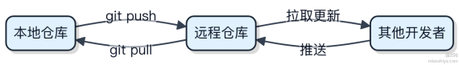

开发中常用的 Git 操作有哪些？
日常开发里 ，Git 操作其实就围绕几个核心动作展开：同步代码、分支管理、提交控制和问题追溯。
1）拉取更新一般用 git pull ，它本质是 fetch + merge 的组合拳。团队协作时建议先 fetch 看看远程有什么变更 ，再决定怎么合并 ，避免自动合并带来的混乱。
2）分支操作最常用的是 git checkout -b feature/login 创建新功能分支 ，完事之后推送到远程： git push origin feature/login 。上线前在 GitLab 或 GitHub 上发起 Merge Request ，走 Code Review。
3）提交代码讲究原子性。改一点就 git add . 再 git commit -m "update" 是大忌。应该用

git add -p

精细选择改动片段 ，确保每次提交逻辑独立 ，方便后期回溯。
4）查历史用 git log --oneline --graph ，能一眼看出分支走向。如果发现当前改乱了 ，想回到上次正常状
态 ，直接 git reset --hard HEAD 丢弃本地所有未提交改动。

5） 临时切分支但又不想提交当前修改？ git stash 把脏状态存起来 ，切回来后再 git stash pop 恢复 ，干净利落。

遇到冲突别慌 ，打开文件看标记部分 ，手动调整后 git add 标记为已解决 ，最后提交即可。关键是别跳过 review流程 ，很多问题都能提前暴露。

Git 中如何暂存和提交更改？常用命令有哪些？
工作区改完代码 ，想临时收起来又不提交 ，就用 git stash 。它会把当前所有改动存到一个栈里 ，工作区干干净净 ，方便你切换分支或者处理紧急事。
恢复的时候用 git stash pop ，把最近一次的暂存内容重新应用回来 ，同时从栈里删掉。如果还想留着记录 ，就用
apply 替代 pop 。

改完的代码确认要提交 ，流程是先加到暂存区：

git  git | add file.txt add . | # 添加单个文件  # 添加所有改动
然后提交：

git commit -m "描述信息 "
描述尽量写清楚改了啥 ，别用 "update"这种没信息量的词。

如果想一步到位 ，加 -a 参数可以跳过 add ，但注意它只管已跟踪的文件 ，新文件还是得手动 add ：

git commit -am "修改日志 "
查看状态随时用：

git status
能看哪些文件没提交、哪些在暂存区 ，一目了然。

1） | git stash 临时保存现场
2） | git add 把改动放进暂存区
3） | git commit 把暂存区内容提交进本地仓库
4） | git status 查看当前变更状态
这些是日常最核心的操作 ，基本覆盖 90% 的提交场景。遇到冲突或者复杂恢复 ，再深入用 stash apply --index
或者 git commit --amend 这类进阶命令。

如何在 git clone 时指定分支？
直接在 git clone 命令里加上 -b 参数 ，后面跟上分支名就行。 比如你想克隆 develop 分支 ，就这么写：

git clone -b develop https://github.com/user/repo.git
这样仓库拉下来的时候 ，工作目录默认就在 develop 分支上了 ，省得再切一次。
这个 -b 其实是 --branch 的缩写 ，它不光能指定远程分支 ，还能指定 tag 或者某个 commit ，不过最常见还是用来拉特定分支。
如果项目特别大 ，而你只关心某个分支的历史 ，这么做还能少下点数据 ，节省时间和磁盘空间。但要注意 ，远端分支名得写对 ，不然会报错说找不到引用。
有些团队主干用 main ，有些还在用 master ，也有可能是 dev 、 release 之类的 ，执行前先确认目标仓库的默认分支是什么。

如何为项目目录创建一个新的 Git 存储库？
进入项目根目录 ，执行 git init 就完事了。这会在当前目录下生成一个 .git 文件夹 ，用来记录所有版本控制信息。
1）确保你在正确的项目路径下 ，别在别的目录手一抖初始化错了。 2）运行命令：

git init
3）接着建议马上提交一次初始状态 ，先把基础结构收进来：

git add .
git commit -m "init: project initialized"

这个操作是本地的， 不会自动关联远程仓库。如果需要推送到远程， 还得额外执行 git remote add origin <远
程地址> ， 然后再
git push -u origin main 。
一般新项目用它打底， 比如你从零搭一个 Spring Boot 服务， 或者搞个独立的工具模块， 都可以这么起手。老项目接入 Git 也是一样套路， 进目录初始化， 然后第一次提交。
注意 .gitignore 最好提前准备好， 特别是 Java 项目要忽略 target/ 、 .idea/ 这些编译和 IDE 文件， 不然第一次提交一堆垃圾文件， 后续很麻烦。

git conﬁg 命令的作用是什么？
git conﬁg 用来设置 Git 的配置项， 这些配置决定了Git 的行为。你可以通过它定义用户信息、仓库偏好、甚至钩子和别名。
配置分三个层级， 优先级从高到低是：本地 （--local）、全局 （--global）、系统 （--system）。本地配置存在仓库的 .git/config 里， 全局通常在用户家目录的 .gitconfig ， 系统级则影响整个操作系统所有用户。
1） 设置提交人信息最常用

git config --global user.name "Zhang San"
git config --global user.email zhangsan@example.com
2） 启用彩色输出提升可读性

git config --global color.ui true
3） 配置别名简化高频命令

git config --global alias.lg "log --oneline --graph"
配置项可以直接编辑文件修改， 但用 git conﬁg 命令更安全， 避免格式错误。如果没加 --global ， 默认操作的是当前仓库的本地配置。
有些配置会影响协作体验， 比如 core.autocrlf 处理换行符， 在 Windows 和 Linux 混用环境中必须统一， 否则可
能引发文件差异误报。

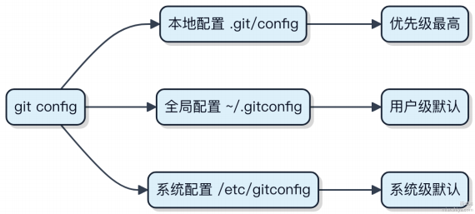

Git 中如何查看和修改全局配置？常用命令有哪些？
查看和修改 Git 全局配置 ，本质就是操作用户主目录下的 .gitconfig 文件。这个文件记录了身份信息、默认行为等 ，所有本地仓库都会继承这些设置。
想看当前全局配置 ，直接敲

git config --global --list
会把所有全局项列出来。如果只关心某个值 ，比如用户名 ，可以指定 key

git config --global user.name
设用户名和邮箱是最常见的操作 ，必须配的 ，不然每次提交都可能报错。命令是

git config --global user.name "Your Name"
git config --global user.email "your.email@example.com"
这俩信息会写进每次的commit 里 ，全局意味着你本机所有仓库都用这一套。编辑器也可以指定 ，比如你喜欢用 VS Code
git config --global core.editor "code --wait"
这样 git 需要输入消息时（ 比如 git commit 直接弹窗），就会自动拉起它。
别名（alias）也是高频用法 ，能省不少键。比如把 git status 缩成 git st

git config --global alias.st status
以后敲 git st 就等于 git status ，效率翻倍。

配置改错了也不怕 ，删掉就行

git config --global --unset user.name
或者直接手动编辑 ~/.gitconfig 文件 ，结构清晰 ，一目了然。

1） --global 作用于当前用户所有仓库
2）配置最终落盘到

~/.gitconfig
3）alias 和 editor 是提升体验的关键配置

在 Git 中，如何将修改添加到暂存区？
通过 git add 命令把工作区的修改放进暂存区 ，这是提交前的关键一步。它能让你灵活控制哪些改动要进版本记录。
比如你改了几个文件 ，但只想提交其中一部分 ，就可以单独 git add <file> 指定文件。想一次性把所有已跟踪文
件的变更都加进去 ，用 git add -u 。要是连新增的文件也想全塞进去 ，直接 git add . 就行 ，当前目录所有变

化都会被纳入。
这一步其实是在生成文件快照 ，存到Git 的对象数据库里 ，同时更新索引（ index） 内容。暂存区本质就是个临时清单 ，告诉 Git 下次 commit 要保存哪些东西。
不小心加错了？用 git reset <file> 可以从暂存区撤回指定文件 ，不会影响工作区的代码。

1）添加单个文件
git add HelloWorld.java
2）添加所有修改和删除的文件（不含未跟踪文件）
git add -u
3）添加当前目录所有变更 ，包括新文件

git add .
搞不清状态时 ，先 git status 看一眼 ，它会清楚告诉你哪些在工作区、哪些已暂存。这个组合拳⸺ status → add → status ⸺是日常开发最常用的流程。

Git 的三个基本工作区分别是什么？各有什么作用？
Git 的三个工作区其实是代码流转的中转站 ，理解它们的关键是搞清楚文件在不同阶段的状态。
1）工作目录
你看到的项目文件夹就是工作目录 ，所有编辑、增删改都在这里发生。比如用 IDE 修改了一个 Java 文件 ，这个变更第一时间只存在于工作目录。
2）暂存区（ Index）
这是个中间层 ，用来标记 “ 下次提交该带哪些文件” 。执行 git add 后 ，改动会从工作目录复制到暂存区。它像一张待办清单 ，防止误提交无关文件。比如你改了 5 个文件 ，但只想提交其中2 个 ，就单独 add 这两个。
3）本地仓库
通过 git commit 把暂存区的内容永久保存到本地仓库 ，生成一个快照。这个快照包含完整的目录结构和元信息
（作者、时间、commit id）。即使断网也能提交 ，因为仓库就在 .git 目录里。
整个流程是：工作目录→ 暂存区→ 本地仓库。 日常开发中 ，90% 的操作都在这三者之间流转。远程仓库只是本地的
备份 ，同步靠 push 和 pull 。

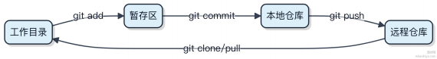

别把暂存区当摆设 ，它能帮你精准控制提交粒度 ，避免把调试代码一锅端提交上去。

Git 中如何配置用户信息？
Git 提交时需要标识身份 ，用户信息就是干这个用的。配置分三个层级 ，优先级从高到低是： local（项目级） > global （用户级） > system（ 系统级）。
1）配置当前项目的用户信息进入具体仓库目录后执行

git config user.name "Your Name"
git config user.email "your.email@example.com"
这个设置只对当前仓库生效， 写在 .git/config 里。

2） 配置全局用户信息
一次配置， 所有仓库都用这个身份

git config --global user.name "Your Name"
git config --global user.email "your.email@example.com"
配置存在用户家目录， 比如 Linux 下是
~/.gitconfig 。
3） 查看最终生效的配置
想知道现在到底用的啥， 直接查

git config user.name
git config user.email
Git 会按优先级找， 返回第一个匹配值。
公司和个人账号容易搞混， 建议平时不设 global， 进项目再配 local， 避免提交错邮箱。要是真配错了， 改完重新conﬁg 就行， 历史提交记录里的信息不会自动更新。

在 Git 中，如何删除一个分支？
删除 Git 分支分本地和远程两种情况， 搞清楚在哪删很重要。
1） 删本地分支用 git branch -d <branch-name> ， 这是最常用的命令。如果分支还没合并， Git 会阻止删除，
防止代码丢失。真要强制删， 加 -D 参数就行， 相当于 -delete 的暴力版。
2） 删远程分支得用 git push origin --delete <branch-name> 。注意这不是推一个删除操作， 而是直接通

知远程仓库把那个分支砍掉。比如你本地功能做完合了并， 远程的 feature/login 分支就没用了， 这时候就该清理掉。
别忘了删完可以跑 git fetch --prune 更新本地对远程分支的追踪信息， 不然你看 git branch -a 还能看到

已经不存在的远程分支记录。代码⽰例：
# 删除本地分支
git branch -d feature/user
# 删除远程分支
git push origin --delete feature/user
整个过程不涉及提交历史修改， 只是移除指针， 所以执行很快。但提醒一句， 删远程分支前确保没人还在上面干活，不然协作容易出问题。

如何在 Git 中创建一个新的分支？

创建分支这事儿其实特别简单 ，但得搞清楚背后的逻辑。Git 的分支本质是指向某个提交的指针 ，新建分支就是创建一个新的指针。
1）用 git branch <branch-name> 可以创建分支 ，但不会自动切换过去。比如：

git branch feature/login
这时候分支是建好了 ，但你还待在原来的分支上。
2）更常用的是 git checkout -b <branch-name> ，一步到位创建并切换。现在大多数人会用新一点的写法：

git switch -c feature/login
switch 是 Git 2.23 加的命令 ，专管分支切换和创建 ，语义更清晰。
3）如果你已经在一个分支上 ，想基于当前提交切新分支 ，直接 -c 就行。 比如你在 main 上执行：

git switch -c feature/user-model
新分支就会从 main 当前的 commit 开始。远程分支的话 ，推上去就行：
git push origin feature/login
协作的时候记得和团队对齐命名规范 ，比如用 feature/xxx 、 bugfix/xxx 这种前缀 ，管理起来不乱。
一般公司都会配 GitLab 或 GitHub ，推完之后可以直接在页面上发起 Merge Request 或 Pull Request ，走代码评审。

常用的版本控制系统有哪些？Git 和其他版本控制系统（如 SVN）有什么区别？
版本控制这块 ， 日常用得最多的就是 Git 和 SVN ，不过现在 Git 基本是主流。
1）Git 是分布式版本控制系统 ，每个人的本地都有一份完整的仓库 ，包括全部历史记录和分支信息。你提交代码、查看日志、切换分支这些操作 ，压根不经过服务器 ，速度快还支持离线工作。像 GitHub、GitLab、Gitee 这些平台都是基于 Git 的。
2）SVN 是集中式系统 ，所有版本数据都存在中央服务器上。你每次操作基本都要联网 ，比如提交、查看历史、比较差异。一旦服务器出问题 ，协作就容易卡住。很多老项目或者对权限管控特别严的公司可能还在用。
两者的根本区别在于架构模型。Git 把仓库完整复制到本地 ，分支其实是轻量级的指针 ，创建、合并非常快。SVN 的分支是目录拷贝 ，操作重 ，管理起来也麻烦。
举个例子 ，你在 Git 里用 git branch feature/login 创建分支 ，几乎是瞬间完成。而 SVN 得走一次服务端复

制 ，网络慢的话得等好几秒。
再一个关键点是提交机制。Git 的提交是本地的 ，你可以先提交再推送 ，适合频繁保存进度。SVN 必须直连服务器才能提交 ，网络不稳定时体验很差。
还有数据完整性。Git 用 SHA-1 哈希保证每个对象唯一且不可篡改 ，每一步操作都有迹可循。SVN 虽然也有版本号，但没做全量校验 ，出过数据损坏更难恢复。

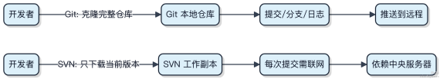

Git 的 commit 提交对象包含哪些信息？
Git 的 commit 对象本质是一个快照指针 ，记录了项目在某个时刻的完整状态。每次提交都会生成一个唯一的SHA-1 （或 SHA-256） 哈希值作为 ID。
一个 commit 对象包含四部分核心信息：

1）指向的树对象（tree）
这是最关键的部分 ，tree 对应本次提交时项目根目录的快照 ，保存了所有文件和子目录的映射关系。Git 实际上是通过tree 和 blob 的嵌套结构来组织整个项目文件系统的。

2）父提交（ parent）
记录前一个（或多个 ，合并提交时）commit 的哈希值 ，形成链式历史。初始提交没有 parent ，普通提交有一个 ，合并提交有两个以上。
3）作者信息（author）
包括作者名、邮箱和提交时间 ，表⽰ “谁在什么时候写了这些代码”。

4）提交者信息（committer）
同样是名字、邮箱和时间 ，表⽰ “谁在什么时候把这次修改放进仓库” 。大多数情况下 author 和committer 一致 ，但在 PR 合并、 rebase 或 patch 应用时可能不同。
还有一个 commit message ，也就是提交说明 ，用来描述这次变更的内容。
举个实际场景：你在本地改完代码 ，执行 git commit -m "fix: login bug" ，Git 就会：

. 先把所有改动文件生成 blob
. 构建新的 tree 结构
. 指向上一次 commit 作为 parent
. 组装上述信息 ，生成新的 commit 对象

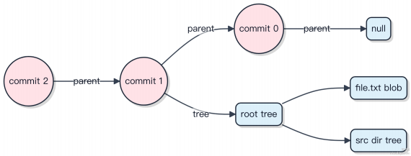

Git 中如何比较不同版本之间的差异？常用命令有哪些？
比较不同版本的差异是 Git 里的基本操作 ，主要靠 git diff 和 git log 配合提交哈希来完成。
1）查看工作区和最近一次提交的差别
直接运行 git diff 就能看到你改了哪些代码 ，还没 add 的文件会在这里显⽰出来。
2）查看暂存区和最近提交的差异
用 git diff --cached （或 --staged ），可以看已经 add 进去但还没 commit 的内容。

3） 比较两个提交之间的变化
语法是 git diff <commit1> <commit2> 。比如：

git diff a1b2c3d e4f5g6h
能列出这两次提交之间所有变动的文件和具体代码行。
4）跨分支看差异
想看 main 和 feature/user-auth 有啥不同：

git diff main..feature/user-auth
这个在合并前检查改动特别有用。
5）只看某些文件的差异
加上路径限制 ，比如只想看 src/utils/ 下的变化：

git diff HEAD~2 HEAD s rc/utils/
常用组合还有 git log --oneline -p ，既能快速浏览提交记录 ，又能看到每次提交的具体修改内容 ，适合定位

某次功能变更的细节。
注意 git diff 默认不比较提交历史顺序 ，而是直接按快照对比内容 ，所以顺序写反了结果也会差个负号 ，逻辑上等价。

如何新建一个 Git 功能分支？
从主干拉新分支这事 ，关键得保证起点干净 ，别带着别人刚合的代码搞出冲突。
1）先切到基准分支 ，一般是 main 或 develop ，把最新代码拽下来

git checkout main
git pull origin main
2）基于当前分支创建功能分支 ，命名按团队规范来 ，比如 feat/user-login

git checkout -b feat/user-login
这一步相当于复制当前提交作为新分支的起点 ，之后所有改动都在新分支上做 ，不影响主干。

3）推送到远程时记得关联上游分支

git push -u origin feat/user-login
加 -u 以后 ，后续直接 git push 就行 ，不用再指定分支名。

整个过程要避免在 main 上直接改代码 ，新人常犯的错就是不拉新分支 ，改着改着发现没法交。另外如果公司用 Git Flow ，这步就是 start feature 的标准操作。

使用 Git 时出现 unable to access，如何解决？
出现 unable to access 错误 ，一般是网络或认证问题导致 Git 拉取或推送失败。先别急着重试 ，得一步步排查。

1）检查远程仓库地址是否正确
用 git remote -v 看当前配置的 URL。常见问题是用了 HTTPS 却没权限，或者拼错了域名。比如公司仓库可能应
该是 https://gitlab.example.com/group/repo.git ，写成 github 就肯定不通。

2） 网络连通性问题
直接 ping gitlab.com 或对应域名 ，看是否能通。如果走代理 ，确认 Git 是否配置了代理：

git config --global http.proxy http://proxy.company.com:8080
不需要代理时记得清掉 ，否则访问公网仓库会卡住。
3） HTTPS 认证失败
如果提⽰ 403 或证书问题 ，可能是凭据过期。可以清除缓存重新输入：

git credential-cache exit
或者换 SSH 方式访问 ，避免每次输密码。生成 SSH key 并添加到 GitLab/GitHub 即可。
4） 防火墙或企业网络限制
有些公司网络封了 Git 端口（SSH 默认 22）。可以尝试用 HTTPS 的 443 端口代替，修改 remote 地址为 HTTPS，或者联系 IT 开通策略。
一般按这四步走下来 ，90% 的连接问题都能定位。如果是 CI/CD 环境 ，注意容器内时间是否同步 ，NTP 时间偏差大也会导致 SSL 握手失败。

Git 中如何查看当前分支的详细信息和跟踪信息？
git branch -vv 。
要查看当前分支的详细信息和跟踪关系 ，最直接的方式是使用 git status 和

git status 会告诉你当前在哪个分支 ，有没有未提交的更改 ，更重要的是它会显⽰该分支正在跟踪哪个远程分支。 比如提⽰ “Your branch is up to date with 'origin/main'” ，说明本地分支和远程对应分支完全同步。
如果想看更详细的跟踪信息 ，包括所有分支的对应关系 ，用 git branch -vv 。这个命令列出所有本地分支 ，其中能看到每个分支最后提交的简要信息 ，以及它关联的上游分支（ upstream）。这里的上游分支就是它的跟踪目标 ，决

定了 git pull 和 git push 默认操作的对象。

还有一个更底层但精确的命令是 git rev-parse --abbrev-ref @{u} ， 能直接输出当前分支所跟踪的远程分支名称。比如返回 origin/main ， 说明当前分支跟踪的是 origin上的 main 分支。如果没设置跟踪关系， 会提⽰错误。

什么是 Git 的工作区、暂存区和本地仓库？
你刚改完代码， 还没 git add 的时候， 这些改动就在工作区里。它其实就是你项目目录下那些真实的文件， 肉眼可见的修改都发生在这里。
想把改动提交到版本控制， 得先经过暂存区。执行 git add 后， Git 会把当前工作区的变更快照保存到这个中间 层。你可以反复 add 不同文件， 直到凑齐一组逻辑完整的修改。这一步很关键， 它让你能精确控制哪些变更要进版本记录。
最后运行 git commit ， Git 就把暂存区的内容永久写入本地仓库。这个仓库本质是 .git 目录里的数据库， 用树状结构存储每次提交的完整快照。每个 commit 都有唯一哈希值， 指向一个包含完整项目状态的对象。
整个流程就像打包快递：工作区是散落的物品， 暂存区是装箱过程， 本地仓库就是寄出后的物流记录。漏掉 add 直接 commit ， 压根不经过暂存区， 那这次提交就会空包。

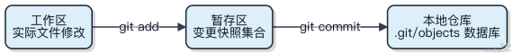

日常开发中， git status 能清晰告诉你三个区域的状态差异。比如只改了文件但没add， 它会提⽰ "Changes not staged for commit"， 这就是在提醒你还卡在工作区呢。

如何在 Git 中操作本地分支并进行代码提交？
创建本地分支用 git checkout -b 分支名 ， 这一步其实是基于当前提交新建一个指针。比如你正在 main 分支，

执行 git checkout -b feature/user-login 就会从 main 最新提交上切出一条新分支。

切换回去用 git checkout main ， 想看当前项目有多少分支， git branch 一眼就能看清， 带星号的是当前所

在分支。
改完代码后， 先 git add . 把变更文件加入暂存区。这里要注意， 没加到暂存区的文件压根不会被提交。接着
git commit -m "描述信息 " ， 这条命令会生成一个新的提交对象， 分支指针自动前移。

提交消息别写 “ﬁx” 、“ update” 这种没信息量的词， 要说明改了啥， 比如 “feat: 用户登录接口增加手机号校验”。
如果提交完了发现漏了文件或者注释写错了， 可以用 git commit --amend 追加修改并重新编辑提交信息， 这样

不会多出一条提交记录。
日常开发一般一个功能一个分支， 做完提 PR 合并进 main， 合并后本地可以删掉这个分支， 用 git branch -d
feature/user-login 。远程分支同步也是类似流程， 先
git push origin feature/user-login | 推上去，
再在 GitHub 或 GitLab 上发起合并请求。

什么是 Git 的远程仓库？

远程仓库本质上就是一个放在服务器上的 Git 仓库 ，它不负责日常的编辑和提交 ，主要用来做共享和同步。你本地的修改可以推上去 ，别人也能从这拉下来 ，团队协作全靠它串起来。
1） 它其实就是一个裸仓库（ bare repository），没有工作区 ，不能直接在这改代码 ，只能接收推送或提供拉取服务。比如你们用 GitHub、GitLab 或者公司自建的 Gitea ，背后都是这种裸仓库。
2）远程仓库通过 URL 标识，支持多种协议，最常见的是 HTTPS 和 SSH。比如
git@github.com:user/repo.git 。SSH 更适合自动化 ，不用每
https://github.com/user/repo.git 或
次输密码。
3）一个项目可以配多个远程地址。比如主仓库叫 origin ，你还可以加个 upstream 跟踪上游分支 ，方便同步开源项目的更新。
关联远程仓库最常用的命令就两个：

git remote add origin <URL>
git push -u origin main
第一次推的时候加 -u ，就把本地分支和远程分支绑定了 ，后面直接 git push 就行。

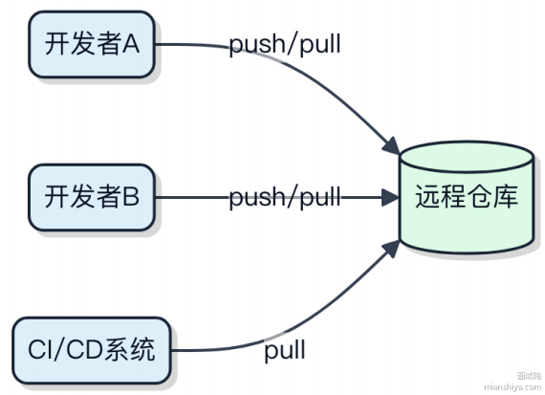

这个中心化模型让协作变得简单 ，所有人的变更都通过这个 “ 中转站” 流动。

git merge 命令有什么作用？ 具体如何使用？
git merge 的作用是把一个分支的修改整合到当前分支。你切换到目标分支后 ，执行 merge 就能把另一个分支的
内容 “合并进来” ，比如把 feature/login 的改动合到 main 分支。

1）先切到你想合入代码的分支

git checkout main
2）执行合并命令

git merge feature/login
Git 会自动找两个分支的最近共同祖先 ，然后用三方合并算法生成一个新的提交 ，这个新提交有两个父节点 ，表⽰它继承了两条线的改动。
如果两个分支在同一个文件改了同一行 ，就会冲突。Git 会在文件里标出 <<<<<<< 和 >>>>>>> ，你得手动改完再提交。
一般建议用 --no-ff 参数保留分支信息

git merge --no-ff feature/login
这样会强制生成一个合并提交 ，历史记录更清晰 ，知道哪部分是哪个功能带来的。
线上发布常用这种模式：开发走 feature 分支 ，测试通过后合到 develop 或 main ，配合 GitLab / GitHub 的Merge Request 更安全。
要不要快进（fast-forward）看团队规范。想保留完整流程就关掉 f，追求简洁历史可以开。

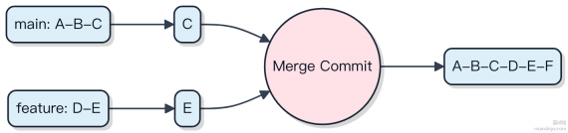

Git 仓库托管平台的主要功能有哪些？
代码托管是基础 ，仓库得能存代码、支持分支和合并请求。权限管理也少不了 ，团队协作时得控制谁能读、谁能写。一般都会配 Web UI ，方便浏览代码、查看差异、管理 PR。
1）版本控制集成：原生支持 Git 操作 ，比如 push、 pull、 rebase ，还得处理好冲突提⽰ 。主流平台像 GitHub、 GitLab 都在这块很成熟。
2）协作功能：核心是 Pull Request / Merge Request 机制 ，代码审核靠它。可以加评论、做标记、 自动触发 CI ，很多团队的代码质量卡点就设在这。
3） 自动化流水线：和 CI/CD 深度集成 ，提交代码后自动跑测试、构建镜像、部署到环境。GitLab CI、GitHub Actions 都是直接在仓库里定义流水线。
4）访问控制与审计：支持按项目 、分支设置权限 ，谁改了什么都有记录。企业级需求还要求 SSO、审计日志导出。
5）扩展能力： 提供 API 让外部工具对接 ，也能装插件。比如 Jira 关联 issue ，Slack 接通知。

这类平台现在不光是存代码的地方， 更像是整个研发流程的枢纽。小团队可能只用到基本功能， 但中大型项目一定会把 CI、权限、审计这些链条串起来用。
Git 中如何提交修改到本地仓库？
先说最常用的流程。你改完代码后， 得先把变动文件加到暂存区， 用 git add 命令， 比如改了
UserService.java ， 就：

git add UserService.java
也可以一次性把所有修改过的文件都加进去：

git add .
这一步其实是把文件的当前状态快照保存到暂存区， 不是直接进仓库。很多人以为 add 就是提交， 其实不是。等你觉得这批改动可以打包成一次记录了， 就执行：
git commit -m "更新用户服务逻辑 "
这时候 Git 才会生成一个新的提交对象， 带上你写的提交信息， 正式存入本地仓库。这个提交只在你本地， 远程仓库压根不知道。
整个过程就像：先挑出要打包的文件 （add）， 再封箱贴标签 （commit）。只有 commit 之后， 这次修改才算真正落地， 能被后续的分支、回退操作追踪到。
1） 修改文件
2） gitadd 添加到暂存区
3） git commit 提交到本地仓库

记住一点， 没 commit 的东西， 换分支可能就被带过去或者冲突， 别指望它 “ 自动保存” 了。

常见的远程 Git 仓库托管平台有哪些？
市面上主流的 Git 仓库托管平台， 一般都提供代码存储、分支管理、 Pull Request、CI/CD 集成这些功能。
GitHub 是目前全球最大的开源社区， 绝大多数开源项目都托管在上面， 生态非常完善。像 Spring、 Kubernetes 这些知名项目都在 GitHub 上维护。它的 Actions 功能可以实现自动化构建和部署。
GitLab 不光能做代码托管， 还内置了完整的 DevOps 流水线， 从代码提交到部署都能在一个平台里搞定。很多企业选择自建 GitLab 实例， 方便内部管控。
Bitbucket 是 Atlassian 家的产品， 和 Jira、Conﬂuence 这些工具集成得特别顺， 适合已经用 Atlassian 套件的团队。

国内的话 ，Gitee（码云）发展也挺快 ，对中文用户支持友好 ，访问速度快 ，有些政企项目会优先考虑它。
这些平台核心功能都差不多 ，选哪个主要看团队协作习惯、是否需要私有化部署 ，以及和其他工具链的兼容性。
要不要自建 ，得看安全要求。一般中小公司直接用 GitHub 或 GitLab 公有云就够了 ，省去运维成本。大厂或者金融类企业可能会更倾向私有化方案。

什么是 Git 存储库？它的主要功能是什么？
Git 存储库本质上是一个快照系统 ，不是简单的文件差异对比工具。它每次提交时都会记录项目在某个时间点的完整状态 ，而不是只存变化的部分。
1）版本追踪
每次 commit 都会生成一个唯一的SHA-1 哈希值 ，指向这次提交的快照。你可以随时切换到任意历史版本 ，查看当时的代码状态。这个能力让回滚、分支开发变得非常可靠。
2）本地完整副本
每个开发者都拥有整个仓库的完整历史 ，包括所有分支和提交记录。这让你在离线时也能提交、查看日志、比较差异 ，不需要一直连着服务器。
3）分支与合并
Git 的分支其实就是轻量级的指针 ，指向某个提交对象。创建分支几乎是零成本的操作。你可以基于主分支开 feature分支 ，开发完再合并回去 ，整个过程高效且安全。
4）数据完整性
Git 内部用哈希树（ Merkle Tree）组织数据 ，所有对象都通过 SHA-1 校验。一旦写入 ，内容不可篡改。如果数据损坏 ，Git 能立刻发现 ，保证了历史记录的可靠性。
举个例子 ，你在本地改了一堆代码 ，commit 几次后发现问题 ，直接 git reset --hard HEAD~2 就能回到前两个

提交的状态 ，所有改动彻底丢弃。这种操作在 SVN 这类集中式工具里很难做到。

远程仓库比如 GitHub 或GitLab ，主要作用是做协作中转站。实际开发中 ，你的本地仓库才是日常操作的核心。

git reset 命令的作用是什么？
git reset 的本质是移动 HEAD 指针的位置 ，同时决定是否同步调整暂存区和工作目录的内容。它主要用于撤销提交或修改当前的状态。

1）soft 模式
HEAD 会指向指定的提交 ，但暂存区和工作目录完全不变。之前提交的改动依然保留在暂存区 ，适合重新提交前做调
整。比如你刚提交完发现漏了文件 ，可以用 git reset --soft HEAD~1 回退一次提交 ，补上内容再提交。

2） mixed 模式（默认）
HEAD 和暂存区都会重置到目标提交 ，但工作目录保留修改。改动还在文件里 ，但不再被 git 跟踪为 “ 已添加” 。这是最常用的撤销方式 ，比如想重新组织哪些文件该提交。

3） hard 模式
彻底回滚。 HEAD、暂存区、工作目录全部对齐到指定提交 ，所有未提交的改动直接丢弃。用的时候得非常小心 ，一旦执行 ，数据很难找回。

git reset --hard HEAD~1 撤
举个典型场景：你在 dev 分支误提交了敏感信息 ，还没推送到远程。可以直接用
销最后一次提交 ，干净利落。
注意：如果已经 push到远程 ，就不建议用 reset ，因为会改写历史 ，影响协作。这时候应该用 git revert ，生成一个反向提交来抵消变更。

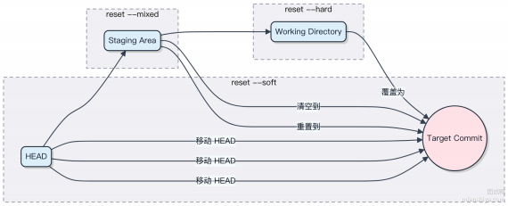

什么是 Git 的合并操作？有什么作用？
Git 的合并操作是把一个分支的修改整合到另一个分支的核心手段 ，最常见的是把功能分支合并进主干分支。
1） 合并时 Git 会自动找到两个分支的共同祖先 ，然后根据提交历史计算出差异 ，把目标分支没有的提交搬过来。如果两边都改了同一个文件的同一行 ，就会产生冲突 ，得手动解决。
2） 合并有两种主要方式：快进（fast-forward）和生成合并提交。快进不会创建新提交 ，只是把指针往前移 ，前提是没分叉；如果分叉了 ，Git 就会创建一个合并提交 ，记录两个父提交。
3） 实际项目里 ，像把 feature/user-auth 合并到 develop 分支 ，命令就是：

git checkout develop
git merge feature/user-auth
要不要保留合并历史 ，取决于团队策略。有些团队用 --no-ff 强制生成合并提交 ，方便以后追溯哪个功能是什么时候合入的。
4） 和 rebase 不一样 ，merge 是被动整合 ，不改变原有提交历史 ，更安全也更适合多人协作。 rebase 会重写历史，在公共分支上搞容易出事。

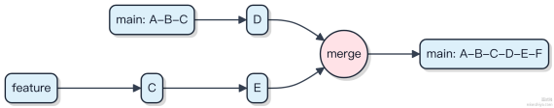

Git 中的 staging area 或 index 是什么？
Git 的 staging area， 也叫 index， 是提交前的中转站。它让你能精准控制哪些改动进下一次提交， 而不是一股脑全塞进去。
你改了几个文件， 执行 git add file1.txt ， 这个文件的快照就被放进 staging area。这时候 staging area 记录

了你准备提交的内容， 和你工作区的实际改动可以不一致。比如你改了ﬁle1 和ﬁle2， 但只add 了 ﬁle1， 那只有 ﬁle1
在 staging 里， 等你 git commit 时就只会提交 ﬁle1。

这机制的好处是， 你可以分批提交逻辑相关的改动， 哪怕它们在同一个文件里改了好多处。不像某些版本工具直接把所有改动打包提交， Git 凭这个 staging area 实现了更灵活的提交粒度。
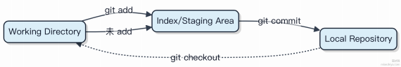

日常开发里， 像重构加新功能， 你可以先把重构的代码 add 进去， commit 一次， 再 add 新功能部分， 分开提交。这样历史清晰， 别人 review 也容易看懂每一步在干什么。
要是只想提交部分行， 可以用 git add -p ， 它会逐块问你是否加入 staging， 精细到代码块级别。这活 staging area不干， Git 根本玩不出这种操作。

Git 中的文件有哪些状态？
Git 跟踪的文件其实就四种状态， 搞清楚这个， 基本操作就顺了。

1） 未跟踪 （Untracked）
新创建的文件， Git 压根不知道它的存在。只有执行 git add 之后， 才会被纳入管理。

2） 已暂存 （Staged）
执行 git add 后， 文件的当前版本被记录进暂存区。这时候你再改文件， 会进入 “ 已修改” 状态， 但暂存的是你 add 那一刻的内容。

3） 已修改 （Modiﬁed）
文件在工作区被改过， 和暂存区或上次提交不一致。这时候需要重新 add 才能更新暂存内容。
4） 已提交 （Committed）
执行 git commit 后， 暂存区的内容正式保存到本地仓库， 变成一个快照。

整个流程其实是这样的：

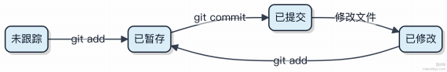

平时用 git status 看到的提⽰ ，本质上就是在告诉你文件处在哪个状态。比如红色是未暂存（通常是已修改但没add），绿色就是已经进了暂存区。
多人协作时特别要注意 ，已提交才真正有历史记录 ，才能 push到远程。光写完代码不commit ，切换分支都可能被Git 拦住。

什么是 Git 的版本控制模型？
Git 的版本控制模型本质上是基于有向无环图（ DAG） 的快照模型。每次提交 ，Git 不是记录文件变更差异 ，而是保存项目根目录的一个完整快照 ，同时记录这次快照的父节点引用。
1）每个 commit 对象包含：指向一个 tree 对象（表⽰目录结构）、父 commit 哈希、作者信息和提交消息。这个 tree又递归指向 blob（文件内容）和其他子 tree。
2）分支在 Git 里其实就是一个指针 ，指向某个具体的commit。创建分支就是新建一个指针 ，比如 git branch dev 就是创建一个叫dev 的指针 ，指向当前commit。
3）合并操作会生成一个新的commit ，它有两个父节点。比如 dev 分支合并到 main ，新的 merge commit 的第一个父是 main 的原 tip ，第二个父是 dev 的 tip。
这就让 Git 能高效处理多分支协作。像 GitHub 的 pull request、GitLab 的 merge request 都是基于这套模型设计的。你回滚、 rebase、cherry-pick 其实都是在移动指针或复制快照。

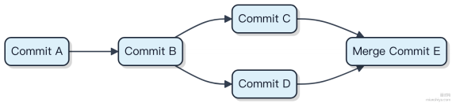

E 是合并提交 ，有两个父节点 C 和 D ，分别来自两个分支。整个历史形成 DAG 结构 ，而不是简单的线性链表。这种设计让 Git 在处理复杂合并时依然保持一致性。
GitHub 和 GitLab 有什么区别？
GitHub 和GitLab 都是基于 Git 的代码托管平台 ，但定位和功能侧重不太一样。
1）核心差异在场景覆盖。GitHub 更偏向开源社区和协作 ，像 Spring、Vue 这些知名开源项目都在上面。它的 Pull Request 模型和社交化特性更强 ，比如 Issues、Stars、 Forks 的互动更活跃。
2）GitLab 则主打一体化 DevOps 流水线 ，从代码提交到 CI/CD、监控、安全扫描全链路都内置了。你用 .gitlab- ci.yml 定义流水线 ，就能直接构建、测试、部署 ，适合企业自建私有化 DevOps 体系。很多公司内部用 GitLab
CE/EE 自建实例 ，控制权更高。
3）权限模型上 ，GitLab 支持 Group、Subgroup 多层级管理 ，适合大型组织；GitHub 虽然后来加了Organizations ，但在细粒度权限控制上还是弱一些。
4） 自托管能力也是重点。GitLab 开源版直接支持完整自托管 ，升级、备份、高可用都有方案；GitHub 只有GitHub Enterprise 提供类似能力 ，价格贵得多。
5）性能和体验方面 ，GitHub 接口响应普遍更快 ，UI 更简洁；GitLab 功能多但系统复杂 ，小团队可能觉得笨重。

如果做开源项目 ，首选 GitHub。如果是企业内部交付 ，需要全流程管控 ，GitLab 更能扛住从开发到运维的脏活累活。

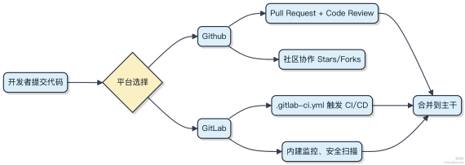

Git 的 fork 复刻、branch 分支和 clone 克隆有哪些区别？
fork、 branch 和clone 看着都像 “复制” ，但解决的是不同层面的问题 ，用的场景也完全不同。
fork 是在代码托管平台上的操作 ，比如GitHub。你 fork 一个项目 ，等于在自己的账号下搞了个独立副本 ，比如把
apache/skywalking fork 成 your-name/skywalking 。这个副本和原项目没关系了 ，你可以随便改。一般你

想给开源项目提 PR ，就得先 fork。
branch 是版本控制里的分支概念 ，属于同一个仓库内部的并行开发线。比如你在团队开发时拉个 feature/user-

auth 分支 ，改完再合并回 main 。所有分支共享同一个仓库历史 ，协作方便。 branch 不涉及跨账户或平台复制。
clone 是把远程仓库完整下载到本地 ，生成一个本地副本。比如 git clone
https://github.com/apache/skywalking 就把整个项目连带所有 branch 和提交历史拿下来了。之后你本地的所有 git 操作 ，比如 commit、 branch 创建 ，都不需要联网。
简单说： 1）fork 针对的是跨用户或组织的仓库复制 ，用于参与开源 2） branch 解决的是同一仓库内的并行开发 3） clone 是本地化远程仓库 ，让你能在本机能干活

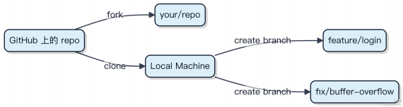

fork 后通常还要 clone 到本地 ，然后在本地建 branch 开发 ，最后推送到自己的 fork 仓库 ，再提 PR 回原仓库。一套组合拳。

为什么在 Git 中进行分支管理是必要的？
分支管理在 Git 里不是可有可无的 ，它直接决定了团队协作能不能高效推进。没有分支 ，所有人往一个主线上提交 ，代码冲突、功能不完整上线、回滚困难这些问题立马就来了。

1） 开发隔离是刚需。比如你正在开发新功能， 同事在修紧急线上 bug， 如果都在同一个分支上， 你的半成品可能被一起发布， 或者他的 hotﬁx 被你阻塞。用 feature 分支和 hotﬁx 分支各自独立， 互不干扰。
2） 版本发布可控。你可以用 release 分支做版本冻结， 只合入关键修复， 而新功能继续在别的分支演进。这样能稳定交付， 避免新功能拖累发布节奏。
3） 协作流程清晰。GitHub 的 Pull Request 或 GitLab 的 Merge Request 都依赖分支。代码审查、 自动化测试触发、权限控制都基于分支来走， 流程可追溯。
4） 历史清晰可回退。每个功能或修复对应一个分支， 合入后通过 merge 提交保留上下文。 哪天出问题， 一眼就能看出是哪个变更引入的， 回退也有明确边界。
主流协作模型像 Git Flow 就是靠分支策略支撑的， 虽然现在简化版如GitHub Flow 更流行， 但核心逻辑没变：主干永远可部署， 所有变更先走分支。

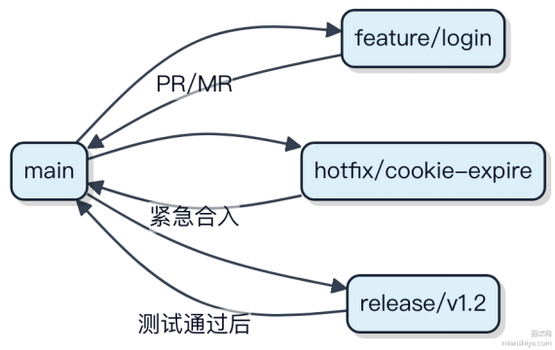

git pull request 和 git branch 命令有哪些区别？
git pull request 和 git branch 根本不是一类命令， 一个操作的是协作流程， 另一个操作的是本地分支结

构。
1） git branch 是本地 Git 命令， 用来管理分支。 比如查看当前有哪些分支：

git branch
创建新分支：

git branch feature/login
它只影响你的本地仓库， 不涉及远程协作。

2） git pull-request 不是原生命令 ，而是 GitHub、GitLab 这类平台提供的功能 ，通常通过 Web 界面或 CLI 工

具（如 gh pr create ）触发。它的作用是告诉团队： “我有个分支改好了 ，能不能合进去？” 它发起的是一个代码评审和合并请求。
你得先用 git branch 创建分支 ，提交代码推到远程 ，然后才能发 Pull Request。 PR 本身不创建分支 ，它是对已有分支的动作请求。
3）典型协作流程是：
git branch → git checkout → 修改代码 → git push → 发起 Pull Request → 团队评审 → 合并入主干

简单说 ，branch 是 “ 干活的分支” ，pull request 是 “ 申请把分支合进去的流程” 。前者是技术操作 ，后者是协作机制。

Git 和 GitHub 有什么区别？
Git 是个分布式版本控制工具 ，跑在你本地 ，用来管理代码的每一次改动。它自己就能完成提交、分支、回滚这些操作 ，不依赖网络。
GitHub 是个基于 Git 的在线平台 ，本质是个代码托管服务。它把大家的 Git 仓库集中起来 ，方便协作。你可以把它看成 “Git 仓库的云盘” ，但功能远不止存储。
1）Git 负责版本控制：所有提交记录、分支策略、冲突合并 ，都是 Git 在底层处理。比如你执行 git commit ，这一步压根不经过 GitHub。
2）GitHub 强化协作能力 ：提供 Pull Request、Code Review、 Issues、Actions 这些协作功能。像 Spring Boot 的开源项目就托管在GitHub 上 ，靠 PR 收社区贡献。
3）不是唯一选择：你可以只用 Git 不用 GitHub ，比如用 GitLab 或自建 Gitea。反过来也不成立⸺没有 Git ，GitHub就没意义。

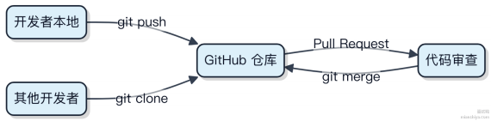

简单说 ，Git 是干活的工具 ，GitHub 是协作的舞台。你用 Git 做版本控制 ，用 GitHub 做团队协同和自动化流程。

请介绍 Git 的原理和工作流程？
Git 的本质是个内容寻址文件系统 ，外加一套管理它的工具。你提交的每个版本 ，Git 都会计算出一组键值对 ，把数据存成对象。
工作区、暂存区、本地仓库、远程仓库这四块是关键。改了文件先在工作区 ， git add 把快照放进暂存区 ， git
commit 就把暂存区的内容永久存到本地仓库 ，生成一个 commit 对象。最后 git push 同步到远程。

1）每次 commit 都记录当前所有文件的完整快照 ，不是差异对比。靠 parent 指针串成链表 ，形成历史。
2）分支其实就是个指向某次 commit 的指针。新建分支就是建个新指针 ，几乎零成本。切换分支时 ，工作区自动更新为该分支最新的文件状态。
3）合并冲突得手动解决 ，Git 只负责标记。 rebase 能让历史变线性 ，但别在公共分支用。
代码⽰例：一次典型流程

git checkout -b feature/login # 创建并切换分支# 修改文件
git add login.js
git commit -m "add login module" git push origin feature/login
多人协作常见模式是 Fork + Pull Request ，GitHub 和 GitLab 都这么玩。 自己 fork 一份 ，推分支 ，发 PR ，走 code review。

理解对象存储和指针模型 ，很多操作就通了。比如 reset 其实就是移动 HEAD 指针。

